402. Магнитный момент Pm тонкого проводящего кольца Pm= 5А×м². Определить магнитную индукцию B в точке A, находящейся на оси кольца и удаленной от точек кольца на расстояние r = 20см (рис.).

Pm= 5А×м²  r = 20см | 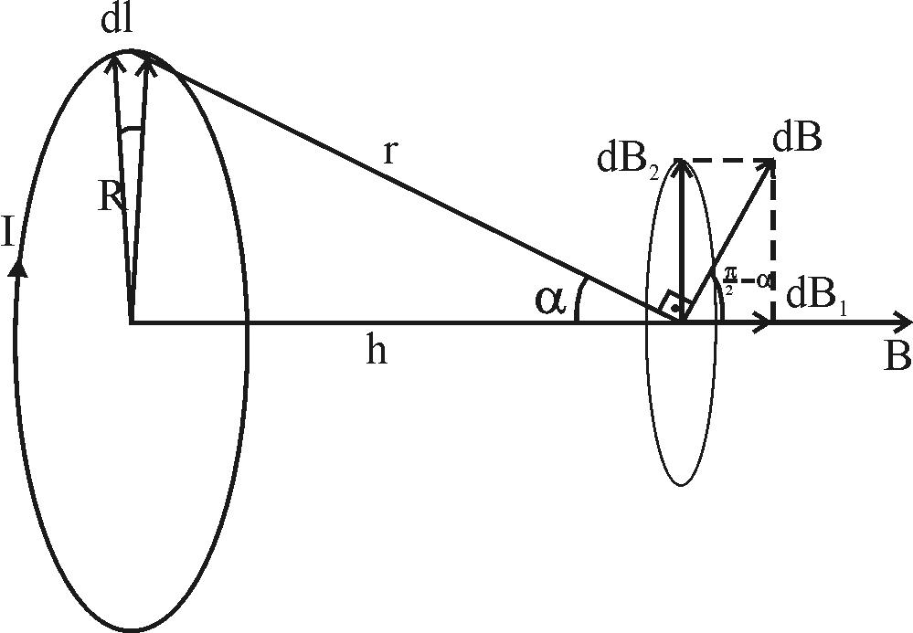  Для решения задачи воспользуемся законом Био—Савара—Лапласа:  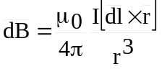, где dB — магнитная индукция поля, создаваемого элементом тока I×dl в точке, определяемой радиусом-вектором r.  Выделим на кольце элемент dl и от него в точку проведем радиус-вектор r (рис.). Вектор dB направим в соответствии с правилом буравчика.  Согласно принципу суперпозиции магнитных полей, магнитная индукция B в точке определяется интегрированием: 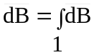, где интегрирование ведется по всем элементам dl кольца. Разложим вектор dB на две составляющие: dB₁, перпендикулярную плоскости кольца, и dB₂, параллельную плоскости кольца, т. е. 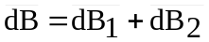.  Тогда 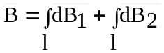. Заметив, что 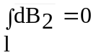 из соображений симметрии и что векторы dB₁ от различных элементов dl сонаправлены, заменим векторное суммирование (интегрирование) скалярным: 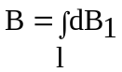, где dB₁=dB×cosα и 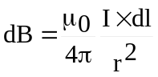 (поскольку dl перпендикулярен r). Таким образом,  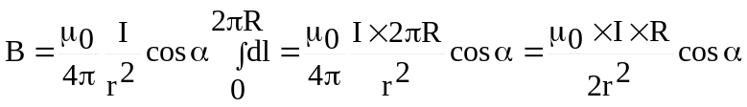. Из рисунка видно, что 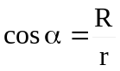, поэтому 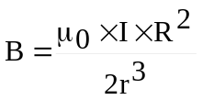.  Виток площадью S=π×R² по которому течет ток I обладаем магнитным моментом Pm=I×S=I×π×R². Поэтому 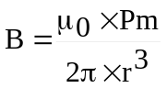.  Подставляем числа (переводя одновременно все величины в систему СИ). 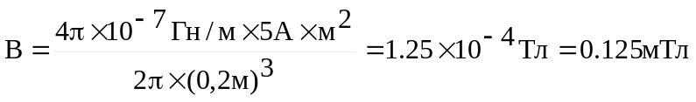.
B = ?

